**系统设计说明书**

**一． 引言 3**

1.1编写目的： 3

1.2 背景： 3

1.3 参考资料： 3

**二． 体系结构设计 3**

2.1内容介绍： 4

2.2文档目的： 4

2.3项目背景： 4

**三． 功能模块设计 5**

3.1文档目的 5

3.2文档范围 5

3.3读者对象 5

3.4模块汇总 6

3.5模块关系图 7

3.6 web端前端子系统的模块设计 7

3.6.1首页模块 8

3.6.2院校模块 8

3.6.3资讯模块 8

3.6.4课程模块 8

3.6.5个人模块 8

3.6.6社区模块 8

3.7登录/注册模块设计 9

3.7.1登录模块 9

3.7.2注册模块 9

3.8 web端后端模块的设计 9

3.8.1首页管理 9

3.8.2资讯管理 9

3.8.3课程管理 10

3.8.4用户管理 10

3.8.5管理员管理 10

3.8.6社区管理 10

3.8.7轮播图管理 11

3.9安卓端的模块设计 11

3.9.1专注模块 11

3.9.2资讯模块 11

3.9.3社区模块 11

3.9.4个人模块 12

**四． 类图设计 12**

4.1 Web前台类图： 12

4.2 Web后台类图： 12

4.3安卓端： 13

**五． 接口设计 14**

5.1 Web端接口 14

5.1.1前端接口 14

5.1.2后端接口 17

5.1.3需要的数据 20

**六． ER分析与设计 21**

**七． 系统安全与权限设计 21**

7.1系统安全和权限设计 22

7.2系统管理运行的安全 22

7.3信息安全，即数据安全 22

* 1. **引言**

**1.1编写目的：**

近年来，随着考研人数的大幅上升，以及手机在人们生活中所带来的便捷性的不断提高，越来越多的企业开始重视相应app的开发，各种单词记忆软件、练题软件、论坛等应运而生。本作品设计并开发了基于Android的考研软件，将各地高校的资讯存放在服务器中，在手机终端和web端显示进行在线浏览，论坛讨论，课程选择等，提供多种考研学习方式，并能进行计划制定、查看考研倒计时等。本文首先对系统设计进行了介绍，包括体系结构设计和各功能模块设计，类图，接口设计，安全性考虑和权限考虑等。

**1.2 背景：**

**项目名称：**

烤盐屋

**此项目的任务提出者：**

软工小组10组全体成员

**开发者：**

软工小组10组全体成员

**用户：**

全国考研学子

**1.3 参考资料：**

无

* 1. **体系结构设计**

**2.1内容介绍**：

该部分为烤盐屋体系结构设计说明文档。

**2.2文档目的**：

此部分的编写目的是为了让网站设计以及运行人员能通过该文档以明确的软件构造体系设计方案规划来实现软件网站开发的要求，方于客户、电子商务网站软件设计人员、软件开发人员和整合测试人员了解网站体系结构具体设计方案，为其制作网站功能实现提供构造体系提供一定方便的直接性结构说明。

**2.3项目背景**：

针对广大考研学子的需要，在对于考研没有老师带领，多数都是自主学习，自主寻找资料的前提下，我们为其提供了一个方便便捷的平台。以及方便网站升级和管理。随着网站制作条理清晰化进程，为免制作途中结构化的寸步出错。客观性的要求该报告的分析去进一步规划网站的构建。故此，体系结构报告书有一定的存在价值

**2.3.1设计策略**

●扩展策略。在界面设计版图中保留部分简介空隙留待业务扩展开发需

要，数据库表的建造时保留对数据的扩展的需求，便于日后的网站扩展之用。

●复用策略。对于网站各方面的数据保留，便于日后数据已经网络的复用。

**2.3.2体系结构设计图**

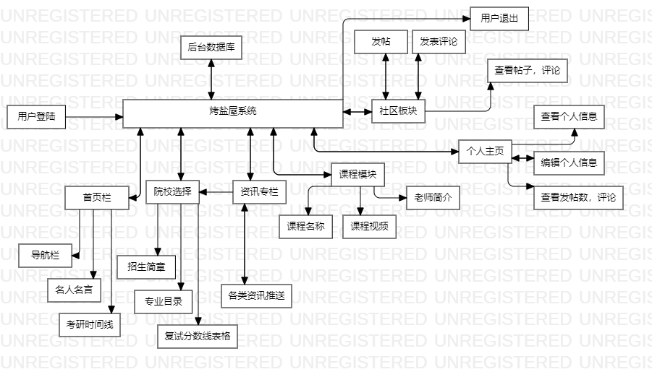

* 1. **功能模块设计**

## 3.1文档目的

系统功能模块设计文档为烤盐屋系统的开发要求，提供详细的设计依据烤盐屋规划设计，更多的以用户为定位，切实满足用户的真正需求，为系统要实现的功能指明方位，使开发从员快速的理解烤盐屋的设计要求。

## 3.2文档范围

此文档用于与用户讨论需求后，总结用户的需求，为系统设计人员及开发人员提供系统搭建的思路及功能模块实现的依据。

## 3.3读者对象

烤盐屋设计小组以及读者

# 3.4模块汇总

|  |  |
| --- | --- |
| **Web端子系统** | |
| 模块名称 | 功能简述 |
| 资讯模块 | 显示所有热门资讯列表  显示考研报名流程  热门文章用轮播图播放  按类型对研究生招生进行解读 |
| 首页模块 | 考研倒计时、励志格言、考研时间安排。 |
| 院校模块 | 显示部分院校招生简章  显示部分院校专业目录  显示学校专业分数线 |
| 社区模块 | 按类型对帖子进行分类  按帖子名字进行查找  按模块进行查找  有发帖评论等功能 |
| 个人模块 | 显示个人信息  显示参与课程，发帖记录，评论回复等  更改头像 |
| 课程模块 | 按公共课，专业课，其他进行分类  观看网课视频 |
| **登录子系统** | |
| 模块名称 | 功能简述 |
| 登录模块 | 登陆个人账号 |
| 注册模块 | 通过手机号注册账户 |
| **后台子系统** | |
| 模块名称 | 功能简述 |
| 首页管理 | 管理首页的信息 |
| 课程管理 | 显示所有课程列表  筛选课程 |
| 资讯管理 | 按类型对资讯进行删除，编辑或显示/隐藏操作  按院校对资讯进行删除，编辑或显示/隐藏操作 |
| 轮播图管理 | 显示所有轮播图  对轮播图进行轮播或删除操作  上传轮播图 |
| 用户管理 | 显示所有教师信息  对用户进行禁用账号，编辑或删除功能 |
| 设置管理员 | 显示所有管理员信息  新增，修改或删除管理员 |
| 社区管理 | 帖子筛选  编辑或删除精华帖，热门贴  编辑或删除社区板块  编辑或删除帖子详情页 |
| **安卓子系统** | |
| 模块名称 | 功能简述 |
| 资讯模块 | 显示最新热门资讯 |
| 社区模块 | 按类型显示不同贴  可以按板块进行发帖 |
| 个人模块 | 查看，编辑个人信息  查看发帖数，评论数 |
| 专注模块 | 制定、查看每日的计划  使用番茄钟  查看每个月的总结报。 |

## 3.5模块关系图

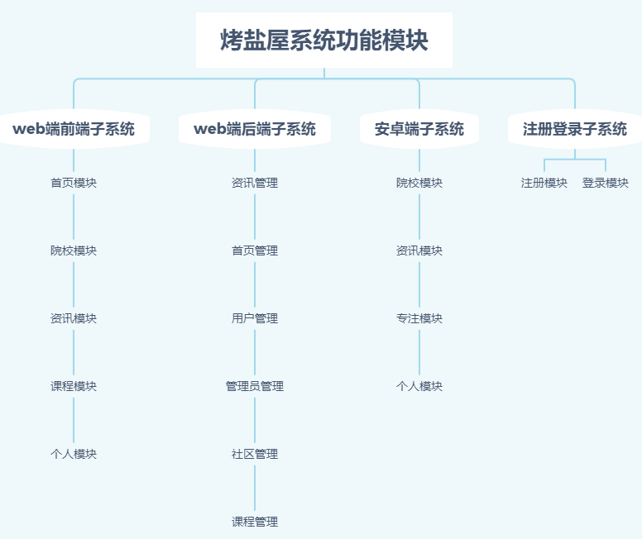

**3.6 web端前端子系统的模块设计**

## 3.6.1首页模块

|  |  |
| --- | --- |
| 模块名称 | 首页模块 |
| 功能描述 | 查看首页内容 |
| 设计要求 | 首页壁纸，导航栏，考研时间线，名人名言 |
| 补充说明 | 该模块给用户提供首页功能 |

## 3.6.2院校模块

|  |  |
| --- | --- |
| 模块名称 | 院校模块 |
| 功能描述 | 点击院校后是该校的招生简章，专业目录，复试分数线表格。 |
| 设计要求 | 从院校中按招生简章，分数线，专业目录进行设计 |
| 补充说明 |  |

## 3.6.3资讯模块

|  |  |
| --- | --- |
| 模块名称 | 资讯模块 |
| 功能描述 | 可以看到最新的招生简章，专业目录，复试分数线，新闻轮播图，院校板块，点击院校后是该校的招生简章，专业目录，复试分数线表格。 |
| 设计要求 | 采用对称设计结构。并且将重要热门资讯添加至轮播图中 |
| 补充说明 |  |

## 3.6.4课程模块

|  |  |
| --- | --- |
| 模块名称 | 课程模块 |
| 功能描述 | 查看课程 |
| 设计要求 | 课程名称，课程视频，老师简要介绍 |
| 补充说明 | 提供类别，课程名查询方式 |

## 3.6.5个人模块

|  |  |
| --- | --- |
| 模块名称 | 个人模块 |
| 功能描述 | 查看、编辑自己的个人信息；可以查看自己的发帖数、评论、发帖纪录 |
| 设计要求 | 页面显示个人信息，并且有编辑功能 |
| 补充说明 |  |

## 3.6.6社区模块

|  |  |
| --- | --- |
| 模块名称 | 社区模块 |
| 功能描述 | 查看社区每个板块的帖子，也可以自己发帖或评论 |
| 设计要求 | 按类型对帖子进行分类  按帖子名字进行查找  按模块进行查找  有发帖评论等功能 |
| 补充说明 |  |

## 3.7登录/注册模块设计

## 3.7.1登录模块

|  |  |
| --- | --- |
| 模块名称 | 登录模块 |
| 功能描述 | 登录个人账号 |
| 设计要求 | 根据账户名和密码实现登录功能，登陆后可查看个人信息 |
| 补充说明 |  |

## 3.7.2注册模块

|  |  |
| --- | --- |
| 模块名称 | 注册模块 |
| 功能描述 | 注册个人账号 |
| 设计要求 | 根据用户提供的手机号以及收到的验证码实现注册功能 |
| 补充说明 | 要求用户填写个人信息 |

## 3.8 web端后端模块的设计

## 3.8.1首页管理

|  |  |
| --- | --- |
| 模块名称 | 首页管理 |
| 功能描述 | 首页信息的添加/修改/删除 |
| 设计要求 | 管理员通过后台操作实现首页的壁纸，时间线，名人名言的添加/修改/删除 |
| 补充说明 |  |

## 3.8.2资讯管理

|  |  |
| --- | --- |
| 模块名称 | 资讯管理 |
| 功能描述 | 咨询页面信息的添加/修改/删除  进行该院校的招生简章、专业目录、复试分数线的增删改查 |
| 设计要求 | 可以进行招生简章、专业目录、复试分数线、热门院校的增删改查。  并且对咨询页面进行排版 |
| 补充说明 |  |

## 3.8.3课程管理

|  |  |
| --- | --- |
| 模块名称 | 课程管理 |
| 功能描述 | 进行课程的增删改查 |
| 设计要求 | 实现对课程的排版，并且方便管理员统一管理 |
| 补充说明 |  |

## 3.8.4用户管理

|  |  |
| --- | --- |
| 模块名称 | 用户管理 |
| 功能描述 | 进行用户的增删改查 |
| 设计要求 | 实现管理员对用户的统一管理  实现删除，编辑，添加用户功能 |
| 补充说明 |  |

## 3.8.5管理员管理

|  |  |
| --- | --- |
| 模块名称 | 管理员管理 |
| 功能描述 | 进行管理员的增删改查 |
| 设计要求 | 实现程序员对管理员的统一管理  实现删除，编辑，添加管理员功能 |
| 补充说明 |  |

## 3.8.6社区管理

|  |  |
| --- | --- |
| 模块名称 | 社区管理 |
| 功能描述 | 可以进行精华资料贴及其评论、热门帖及其评论、版块的增删改查 |
| 设计要求 | 实现程管理员对社区稳定的统一管理  实现帖子分类，编辑功能  实现版块的编辑，删除，添加功能  实现评论的增删改查功能 |
| 补充说明 |  |

## 3.8.7轮播图管理

|  |  |
| --- | --- |
| 模块名称 | 轮播图管理 |
| 功能描述 | 可以进行咨询页面轮播图的编辑，删除，增加功能 |
| 设计要求 | 实现管理员上传轮播图的功能 |
| 补充说明 |  |

## 3.9安卓端的模块设计

## 3.9.1专注模块

|  |  |
| --- | --- |
| 模块名称 | 专注模块 |
| 功能描述 | 可以制定、查看每日的计划  ；可以使用番茄钟；  可以查看每个月的总结报。 |
| 设计要求 | 类似于一些专注学习类的app，帮助用户实现自我学习的功能  使用番茄钟的时候将限制使用手机  记录每个月的学习时长以及计划完成情况等 |
| 补充说明 |  |

## 3.9.2资讯模块

|  |  |
| --- | --- |
| 模块名称 | 资讯模块 |
| 功能描述 | 可以看到最新的招生简章，专业目录，复试分数线，新闻轮播图，院校板块，点击院校后是该校的招生简章，专业目录，复试分数线表格。 |
| 设计要求 | 采用对称设计结构。并且将重要热门资讯添加至轮播图中 |
| 补充说明 |  |

## 3.9.3社区模块

|  |  |
| --- | --- |
| 模块名称 | 社区模块 |
| 功能描述 | 可以看到热门帖，精华帖，热门版块；点击版块后可以看到该版块的帖子；点进帖子可以看帖回帖；点击左上角的编辑图标可以发帖，可以选择发在哪个版块 |
| 设计要求 | 按类型对帖子进行分类  按帖子名字进行查找  按模块进行查找  有发帖评论等功能 |
| 补充说明 |  |

## 3.9.4个人模块

|  |  |
| --- | --- |
| 模块名称 | 个人模块 |
| 功能描述 | 查看、编辑自己的个人信息；可以查看自己的发帖数、评论、发帖纪录 |
| 设计要求 | 页面显示个人信息，并且有编辑功能 |
| 补充说明 |  |

* 1. **类图设计**

**4.1 Web前台类图：**

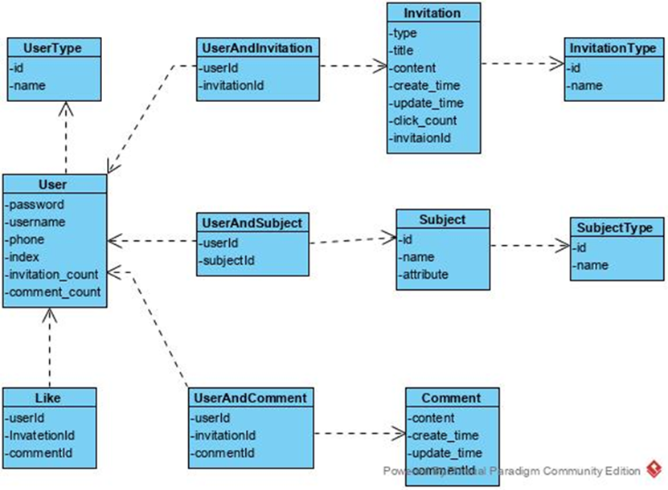

**4.2 Web后台类图：**

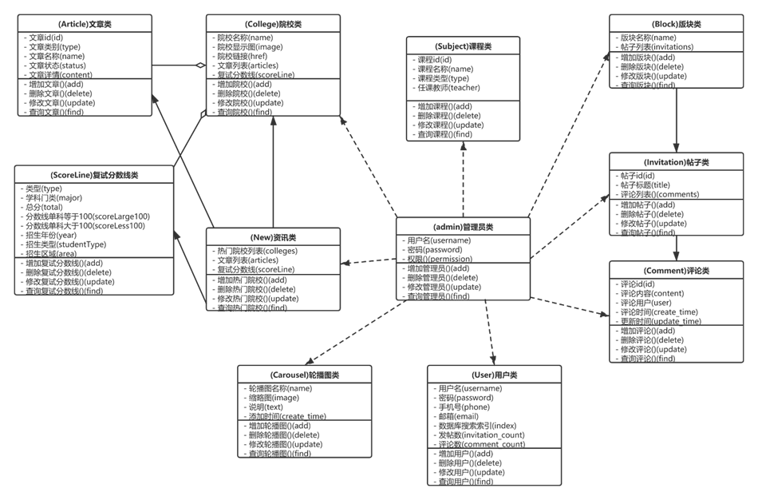

**4.3安卓端：**

**4.3.1网络数据缓存模块**

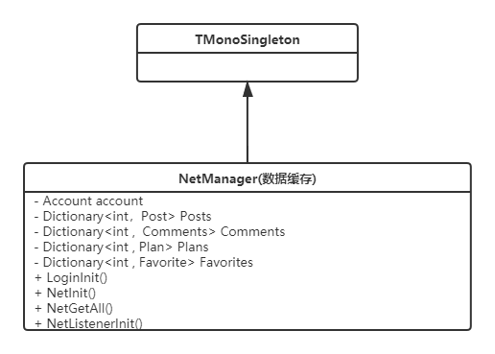

**4.3.2 Http框架模块**

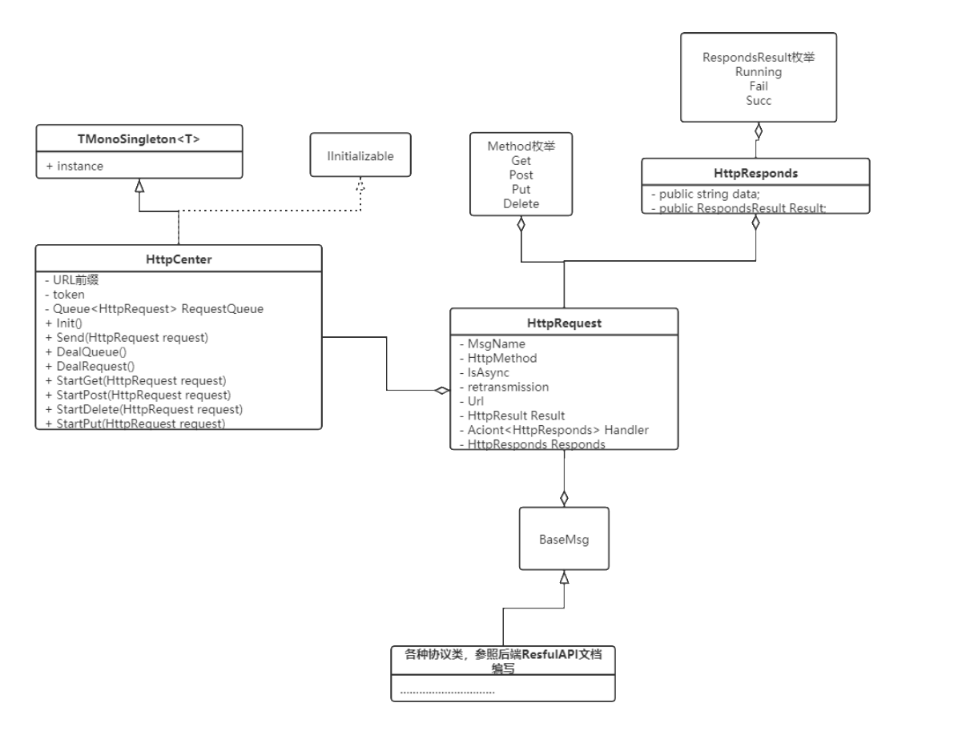

**4.3.3 UI模块**

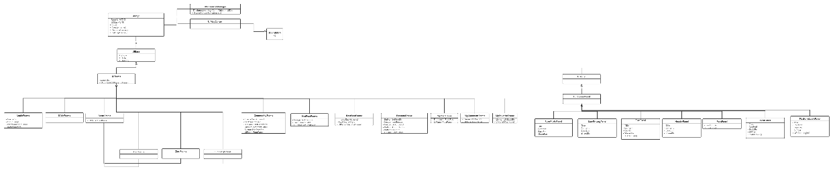

* 1. **接口设计**

**5.1 Web端接口：**

**5.1.1前端接口**

首页：

1. 查看首页内容 Get

首页信息 GetAll()

院校模块：

1. 获取院校列表 Get （在咨询页面点击更多后列出来的院校列表）

List<院校信息> GetAll()

1. 获取对应院校的资讯 Get （点击相应的院校图标后出现的院校咨询）

院校信息 Get()

资讯模块：

1. 获取轮播图

List<轮播图> Get轮播图()

1. 获取院校资讯

List<院校资讯> Get院校资讯()

1. 获取招生简章

List<招生简章> Get招生简章()

1. 获取专业目录

List<专业目录> Get专业目录()

1. 获取分数线

List<分数线> Get分数线()

1. 获取报名流程和注意事项

List<报名流程和注意事项> Get报名流程和注意事项()

课程模块：

1. 生成导航栏，课程类别的导航栏，方便后台管理增减课程类别

List<SubjectType> GetType()

1. 获取导航栏对应的课程列表

List<Subject> GetList(String type)

社区模块：

1.获取板块信息 Get

List< Invitation> GetHotInvitation(string type)

Type:热帖、休闲帖、精华帖、热门板块、最新资料帖

登录页面：（完全参考安卓端）

1.常规登录请求：Get

Login(string userName，string password)

2.第三方登录请求：采用客户端Code，服务端获取token的模式Get

LoginPlatform(string code);

3.注册请求：Post

Register(string userName，string phoneId，string password)

4.退出登录：Put

Logout(string userName)

个人页面：（完全参考安卓端）

1.获取用户所有信息：Get

Account GetAll(string userName)

2.修改个人信息：Put

Account PutAccount(Account account)

3.查看我的帖子：

List<Post> GetPosts(string userName)

4.查看我的评论

List<Comment> GetComments(string userName)

5.查看我的关注

List<Module> GetSubs(string userName)

6.查看我的收藏

List<Posts> GetFavorites(string userName)

**5.1.2后端接口**

首页管理：

1. 修改倒计时 PUT

UpdateCountDown(int countdownday)

1. 修改背景图片 PUT

UpdateBackImage(string backimageUrl)

1. 修改一句话 PUT

UpdateOneWord(string oneword)

1. 修改事件线？图片 PUT

UpdateTimeLine（string imageUrl）

资讯管理：

1. 文章筛选 GET

List<文章类> GetArticle(筛选条件)

//这里传送的数据是为了筛选文章，类图中没有文章类

1. Type 招生简章/专业目录/复试分数线/热门院校

？文章类=招生简章 / 专业目录 / 复试分数线 / 热门院校

* 1. 新增POST 跳转到编辑页面&后台将同时为文章分配新的id

Add（文章类 新的文章）

* 1. 编辑PUT 跳转到编辑页面&同时获取之前的内容

文章类 Get （string 文章id）

Edit （string 文章id，文章类 修改后的文章）

* 1. 显示/隐藏PUT

SetVisibility（string 文章id，boolean 是否显示）

* 1. 删除 DELETE

Delete（string 文章id）

课程管理：

1.筛选课程 GET

List< Subject > GetCourse(筛选条件)

List<Subject> GetCourseByCounts(筛选条件，int start int end)

1. 编辑课程 PUT

EditCourse(课程id，新的课程)

1. 下架课程 PUT

OutCourse（课程id）

1. 删除课程 DELETE

DeleteCourse（课程id）

用户管理：/管理员管理 筛选条件中增加对type的选择

1. 筛选用户 GET/条件为空则选择全部用户

GetUser(筛选条件)

GetUserByCounts（筛选条件，int start，int end）

1. 编辑用户 PUT

EditUser(User)

1. 禁用用户 PUT

OutUser(User)

1. 删除用户 DELETE

DeleteUser(User)

社区管理：

1. 帖子筛选 GET

List< Invitation> GetInvitation(筛选条件,type)

List< Invitation >GetInvitationByCounts(筛选条件,type)

Type:热帖、休闲帖、精华帖、热门板块、最新资料帖

1. 增 POST

Add（newInvitation）

1. 删 DELETE

Delete(string id)

1. 改

Update(string id, Invitation)

1. 查->查看评论

//id 代表跳转前的点击的帖子id

List< Comment> Get(string id,筛选条件)

List< Comment> GetByCount（string id 筛选条件）

Update(string contentId,newComment)

Delete(string contentId)

轮播图管理：

增

Add（轮播图类）

删

Delete（轮播图类）

改

Update（轮播图类）

查

List<轮播图类> ListAll()

List<轮播图类> List(int start,int end)

**5.1.3需要的数据**

1-5参考安卓端

1.Account包含数据：（这个不是数据库的表，是数据库中的部分数据拿出来的业务数据）主键、头像、用户名、帖子数、评论数、关注数、收藏数、本科院校、考研年份、报考专业、报考院校、考试科目、手机号、密码

2.Plan

主键、计划开始时间、计划验收时间、计划描述、计划类别标签

3.Post

主键、帖子标题、评论时间、帖子摘要、我的评论

4.Comment

主键、帖子标题、帖子内容、评论

5.Module

主键、……

6.筛选条件类（类型、名称、开始时间、结束时间）

7.轮播图

存有轮播图id、名称、缩略图、添加时间

8.院校

院校id 院校名称 院校标签 院校的招生简章、专业目录、录取分数线

9.院校资讯/专业目录/分数线

id 名称 状态 修改时间 内容

10.首页信息

（首页壁纸、导航栏、考研时间线、名人名言）

11.报名流程和注意事项

存储报名流程和注意事项的信息

* 1. **ER分析与设计**

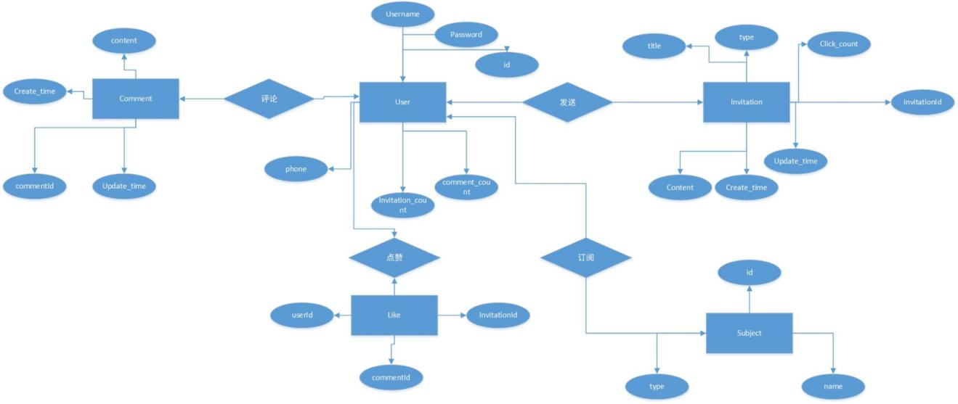

* 1. **系统安全与权限设计**

**7.1系统安全和权限设计**

系统设计的安全性主要要从两方面考虑，一方面是系统运行安全，另一方面是信息安全。

**7.2系统管理运行的安全**

1.保证系统安全可靠和持续运行

系统后台运行的平台要可靠，代码要健壮，对于异常情况要进行测试和处理。

2.保证系统完整性机密性和信息访问的权限认证

保证有信息加密措施，对信息访问进行严格控制，对访问权限进行身份认证。不同角色，权限也不同。

3.安全机制的易用性

在确保安全的条件下，尽量为系统应用提供统一的身份认证。

4.提供容错的安全保障

为了确保系统的可靠运行、数据的完整性，要求本系统提供系统容错机制。

5.对输入信息的合法性进行校验

例如在输入信息的时候，对信息进行验证和合法性及处理，并给予一定的提示。

**7.3信息安全，即数据安全**

1.建立数据备份机制

建立健全的数据备份机制，利用系统提供的数据备份功能，定期不定期的对数据进行备份，并转存其他介质。

利用数据库服务系统进行数据备份。由数据库自动的完成数据备份功能。

2.提供容灾风险和保证，鉴于信息不可损坏和丢失，要求加强系统的意外灾害和人为误操作等不可预知的问题的预防和恢复功能。

3.系统中通过因特网访问的数据应该进行一定程度的加密处理（如交易数据、客户的个人信息、账号密码等关键数据），系统远程访问的密码不能采用明文传输。系统中的业务数据要脱离系统，和外界进行交换时也应当有保密措施，防止业务数据泄露。

4.应设备钥匙、密码控制、系统日志监督、系统更新凭证等各种手段防止存储的系统数据不被窃取和改变。

5.新注册的系统账号应当采用本系统统一的账号管理登录，而不使用第三方的数据登录（比如QQ、微信等社交账号登陆），防止因账号被窃取而损害客户的利益。

6.防止SQL注入

处理输入信息时预先进行语句处理，输出信息时去除多余的信息。